Автор: Кудашева Римма Александровна, учитель истории и обществознания МБОУ «СОШ №202» г. Новосибирск
Технологическая карта урока истории России 6 класс.

Тема урока | Русское государство при Ярославе Мудром
Цель | Определить, почему Ярослава назвали Мудрым, а его правление считается временем расцвета Древнерусского государства.
Результат обучения | предметные:  - называть основные направления внутренней и внешней политики Ярослава Мудрого;  - сформулировать и аргументировать свое мнение по вопросу правления Ярослава Мудрого;  - использовать сведения из исторической карты как источника информации;  - правильно использовать исторические термины (усобицы, закон, «Русская правда»).  метапредметные УУД —  1) коммуникативные: организовывать учебное сотрудничество и совместную деятельность с учителем и сверстниками; формулировать, аргументировать и отстаивать свое мнение;  2) регулятивные: формулировать новые задачи в учебной и познавательной деятельности; планировать при поддержке учителя пути достижения образовательных целей; соотносить свои действия с планируемым результатом; оценивать правильность решения учебной задачи;  3) познавательные: обобщать факты; собирать и фиксировать информацию, выделяя главную и второстепенную;  личностные УУД:  - формировать и развивать познавательный интерес к прошлому своей Родины;  - излагать и аргументировать свою точку зрения в соответствии с возрастными возможностями;  - уважительно относиться к историческому наследию;  - развивать творческие способности через активные формы деятельности, уважительно и доброжелательно относиться к мнениям других людей;
Тип урока | Урок открытия новых знаний, обретения новых умений и навыков
Методы  обучения | наглядный, частично-поисковый, практический
Ресурсы | презентация, видеофильм, карточки-фишки оценивания, учебник, «История России.6 класс. Часть 1» Н.М. Арсентьев, А.А.Данилов, П.С. Стефанович, А.Я. Токарева— М. : Просвещение, 2016. — 128 с. видео «физминутки»
Этапы проведения урока. | Содержание деятельности учителя | Содержание деятельности ученика | Формы организации взаимодействия | Какие УУД приоритетно формируются
Оргмомент | Приветствует учеников. Предлагает поднять руку с поднятым пальцем, определить свой настрой на урок | поднимают руку палец вверх- готов активно работать;, в сторону-скорее готов , чем не готов, вниз- нет настроя на работу | индивидуальная  работа | Регулятивные: организация своей учебной деятельности  личностные: управление своим настроением, умение выражать эмоции.
Актуализация знаний. | Предлагает выполнить задания  1. «Хронологическое лото»: 988, 862, 912-945, 882, 964-972, 980/1015, 941, 907  2. Определите, что относится к правлению князя Владимира: (слайд1)  1.Подчинил вятичей и родимичей  2.Строительство оборонительных крепостей на южных границах  3.Поход на Царьград  4. Крещение Руси  5. Объединение Новгорода и Киева  6.Первое столкновение Руси с Польшей  7. Началось строительство храмов и монастырей  3. Какое значение имело принятие христианства на Руси | Учащиеся выбирают из предложенных карточек дату, называют, какое событие произошло.  Выбирают правильный ответ  Выбирают правильный ответ  Отвечают на вопрос | фронтальная работа | Предметные:  определение исторических процессов, событий во времени
 | Определите что должны знать и уметь по предложенному плану (слайд 4)  1.Борьба за власть сыновей Владимира.  2.Внутренняя политика Ярослава.  3.Управление государством при Ярославе Мудром.  4.Внешняя политика Ярослава Мудрого. | Определяют «критерии упешности», ставят цели на урок | фронтальная работа | Регулятивные: самостоятельно формулируют цели урока после предварительного обсуждения
Мотивация  к учебой  деятельности | Вводное слово. У каждого человека в нашей стране есть фамилия, имя и отчество. Так было не всегда. В Древней Руси при рождении ребенок получал имя, при крещении мог получить другое имя, а уже позднее у него появлялось прозвище. Не были исключением и князья: Владимир Красное Солнышко, Андрей Боголюбский, Мстислав Удалой, а позже первый русский царь – Иван Грозный. В одном слове - глубокая информация о человеке. В одной и той же ситуации один человек становится героем, а другой трусом, один – Мудрым, другой – Окаянным, каждый делает свой выбор.  Определяет задачу на урок: (слайд 5)  Почему Ярослава назвали Мудрым, а его правление считается временем расцвета Древнерусского государства? | Осмысливают поставленную учителем задачу на урок.
Изучение нового материала  Физминутка | 1 пункт плана. Зачитывает отрывок из «Повести временных лет», показывает на карте места правления:  «И посадил Вышеслава в Новгороде, Изяслава в Полоцке, а Святополка в Турове, а Ярослава в Ростове, Когда же умер старший Вышеслав в Новгороде, посадил в нем Ярослава, а Бориса в Ростове, а Глеба в Муроме, Святослава в Древлянской земле, Всеволода во Владимире, Мстислава в Тмутаракани»  О чем говорит этот исторический источник?  Подводит к выводу, о том, управлять огромной территорией было не просто, Владимир отправил 12 своих сыновей в разные земли Руси, чтобы они правили там от имени киевского князя.  Вводит понятие « наместник».  Предлагает просмотреть фрагмент видеофильма ( Расцвет Древней Руси во времена Ярослава ) и ответить на вопросы:  1. Какие события происходили на Руси после смерти Владимира Святославовича?  2 Кому планировал передать власть князь Владимир после своей смерти? Как на это отреагировали его сыновья?  3. Какие методы в борьбе друг против друга использовали сыновья Владимира?  4. Какое прозвище получил старший сын Владимира Святополк и почему?  5. Каков был итог усобиц?  Беседа по вопросам  Подводит к выводу: власть князя в раннефеодальном государстве основывалась на обычном праве, по которому она была достаточно прочной только при условии устранения всех возможных претендентов на престол. Ярославу Владимировичу пришлось столкнуться с данными обстоятельствами, приведшими к гибели его братьев.(слайд 7)  2 пункт плана. Предлагает записать годы правления Ярослава Мудрого- 1019-1054  Предлагает самостоятельно изучить способом «Чтение с пометками» материал учебника на стр.58 подготовить ответы на вопросы:  1.На что была направлена внутренняя политика Ярослава Мудрого?  2.Что было им сделано для достижения своих целей? (слайд 8)  Предлагает выделить направления в деятельности Ярослава во внутренней политики,  Конкретизирует и расширяет знания по первому направлению -распространение христианства ( слайды 9-11)  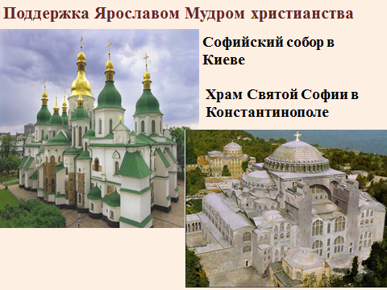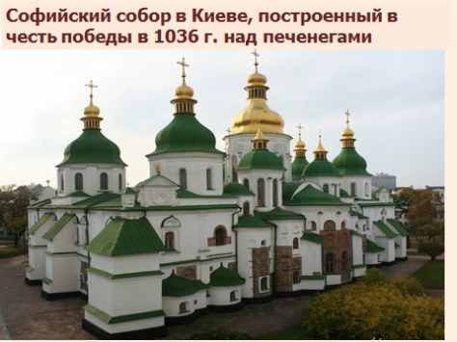  Предлагает назвать следующее направление деятельности Ярослава Мудрого,  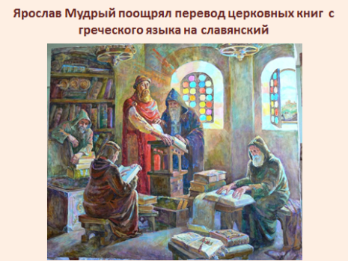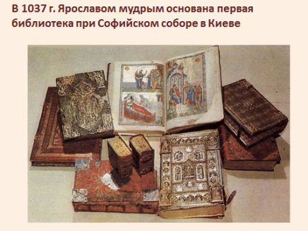  Предлагает вспомнить из курса Древнего Мира что такое закон? Какие законы известны?  Когда был принят закон в русском государстве?  Чему способствовало принятие единого свода закона?  Предлагает изучить документ « Из правды Ярослава» и ответить на вопросы:  1.Установите, какие пережитки родового строя сохранялись при Ярославе Мудром?  2.Приведите из документа цитаты, свидетельствующие о неравенстве между жителями Руси (слайд 16)  Подводит к выводу о значимости единого свода законов.  Предлагает музыкальную физминутку  3 пункт плана. Предлагает заполнить схему « Управление государством при Ярославе Мудром».( Слайд 17-18)  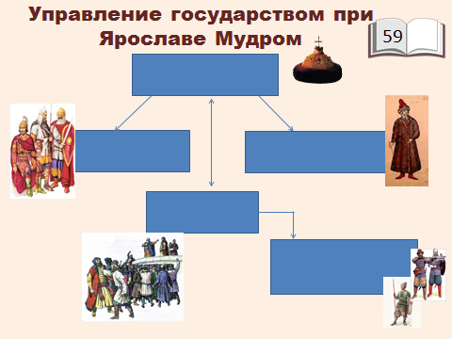  Предлагает выполнить проверку по образцу:  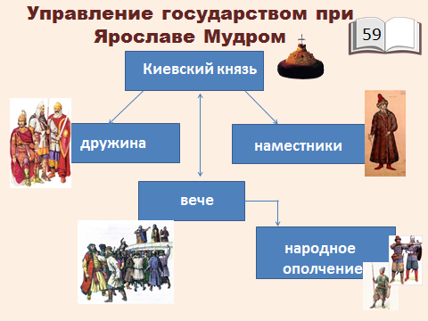  4 пункт плана. Предлагает выяснить , какими были отношения с другими государствами. просит конкретизировать, как называется такая политика?  Работа по рядам:  1 ряд- Борьба с кочевниками- печенегами  2 ряд- Северо –запад Руси  3 ряд- Отношения с Византией  Подводит к итогам взаимоотношений с другими государствами.  Предлагает выслушать сообщение –презентацию о династических связях. Подумать, какое значение они имели ? Подводит к выводу о различных способах Ярослава Мудрого укрепления международного авторитета своего государства. | Слушают отрывок, рассматривают карту  Отвечают на вопрос, делают предположения.  Находят в словаре на стр.63, объясняют смысл понятия «наместник», записывают в тетрадь  Смотрят видеофрагмент, анализируют, готовят ответы на вопросы  Отвечают на вопросы,  записывают в тетрадь понятие «усобицы»  Записывают в тетрадь годы правления Ярослава Мудрого  Читают, анализируют, отмечают в тексте учебника факты, позволяющие ответить на вопросы  Отвечают на вопросы.  Участвуют в беседе по направлениям внутренней политики Ярослава Мудрого, при этом конкретизируют, что они понимают под «внутренней политикой».  Отвечают на вопросы.  Отвечают и записывают в тетрадь: 1016 г.-«Правда Ярослава»– письменный свод законов Древнерусского государства  Комментированное чтение документа на стр.62  выполняют предложенные в видео-фрагменте упражнения  Работа в паре, по тексту учебника на стр.59, составляют схему «Управление государством при Ярославе Мудром»  Выполняют самопроверку. Пары получают фишки по итогам самопроверки.  Самостоятельная работа с текстом учебника и картой на стр.59-60 по рядам.  Излагают материал своего ряда, делают вывод.  Выступление- презентация учащегося с опережающим заданием о династических связях при Ярославе Мудром | фронтальная работа  индивидуальная  работа  фронтальная работа  индивидуальная  работа  фронтальная работа  индивидуальная работа  парная работа  индивидуальная работа  индивидуальная работа | Предметные: использовать сведения из исторической карты как источника информации;  Коммуникативные: организовывать учебное сотрудничество и совместную деятельность с учителем и сверстниками;  Коммуникативные: формулировать, аргументировать и отстаивать свое мнение;  Познавательные: обобщать факты; собирать и фиксировать информацию, выделяя главную и второстепенную;  Личностные: излагать и аргументировать свою точку зрения в соответствии с возрастными возможностями;  Личностные :уважительно и доброжелательно относиться к мнениям других людей;  Регулятивные:  оценивают правильность решения учебной задачи;
Первичное осмысление и за-крепление изученного | ПРЕДЛАГАЕТ ОТВЕТИТЬ НА ВОПРОС УРОКА: Почему Ярослава назвали Мудрым, а его правление считается временем расцвета Древнерусского государства? | Самостоятельно излагают свои позиции и аргументируют их;  Отмечают успешные ответы одноклассников (взаимооценка) | фронтальная работа | Предметные: сформулировать и аргументировать свое мнение по вопросу правления Ярослава Мудрого;
Рефлексия | Предлагает стратегию «Лесница успеха» ( слайд 26)  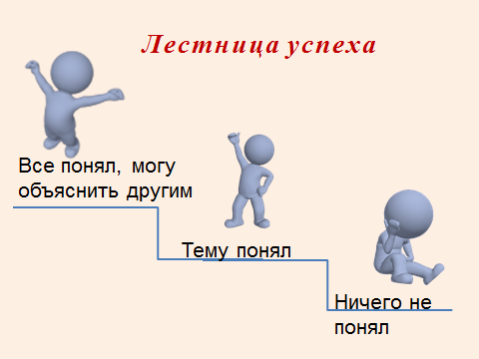  Объявляет оценки за урок | На доске отмечают на выбранном уровне:  - ничего не понял  - тему понял  - все понял, могу объяснить другим  Показывают учителю количество полученных фишек за урок | индивидуальная работа | Личностные: понимают значение знаний для человека и принимают его.  Регулятивные: прогнозируют результаты уровня усвоения изучаемого материала
Домашнее задание | §7 изучить, выучить понятия, знать ответы на вопросы на стр. 61 | записывают д/з | индивидуальная работа

